

Leucémie aigüe lymphoblastique de l’enfant : Expérience du CHU Souss Massa d’Agadir
N.Benlasri¹, O.Bou-sokri¹, O.Bounnar², F.Rida¹, L.Lahlou², S.Fares¹
¹Hématologie clinique et thérapies cellulaires, CHU Agadir
²Service d’épidémiologie et de recherche, CHU Agadir

Une moyenne globale de blastes était de 67 %, et 78 % au myélogramme. L’immunophénotypage a été réalisé chez 85.7 %
L’immunophénotypage a été réalisé chez 85.7%, le phénotype T a été retrouvé chez 28.7 % des cas et le phénotype B chez 71.3 %.

Données cytogénétique | N/14 | Pourcentage
Caryotype normal | 7 | 50 %
Caryotype complexe | 3 | 21.4 %
translocation(5,12) | 1 | 7.1 %
translocation(11,14) | 1 | 7.1 %
Réarrangement KMT2A | 1 | 7.1 %
Réarrangement ETV6 | 1 | 7.1 %
Réarrangement TRAD | 1 | 7.1 %

Sur le plan thérapeutique, 50% des patients étaient corticosensibles, et 85.7 % étaient
chimiosensibles. L’échec thérapeutique a été observé chez 14.2 %. Une seule rechute médullaire a été observée au cours du traitement. Au moment du recueil des données, 50% des patients étaient en phase d’entretien, 85.7 % étaient vivants et aucun perdu de vue.
La médiane de survie globale est de 43 semaines selon la courbe de Kaplan-Meier.

Introduction :

La leucémie aiguë lymphoblastique (LAL) est une hémopathie maligne caractérisée par la prolifération clonale de lymphoblastes immatures d’origine B ou T. Elle représente la leucémie la plus fréquente chez l’enfant.

Objectif :

L’objectif de ce travail est de décrire les caractéristiques épidémiologique, le diagnostic, la prise en charge thérapeutique de la leucémie aiguë lymphoblastique chez l’enfant.

Matériels et méthodes :
Nous avons mené une étude rétrospective descriptive observationnelle au niveau du service
d’hématologie clinique du Centre Régional d’Oncologie Lalla Salma d’Agadir s’étalant sur une période de 1 an entre le 01 janvier 2024 à janvier 2025.
Le recueil des données était fait par logiciel Excel et l’analyse statistique faite par le logiciel Jamovi version 2.4.14
Les conditions étiques selon les recommandations de Helsinki avec le respect du consentement éclairé

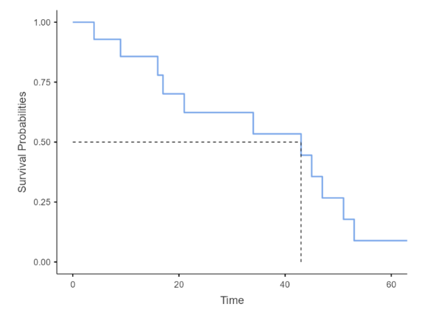
Résultats :

14 enfants ont été inclus atteints d’une leucémie aigüe lymphoblastique
L’âge médian était de 7 ans (moyenne : 7,57+/-3,25 ans), avec un sex-ratio H/F de 1,8. 64.2 % des patients étaient d’origine urbaine, avec une fratrie moyenne de 2,7.

Données épidémiologiques | N/14 | Pourcentage
Consanguinité | 1 | 7.1 %
Hémopathie maligne familiale | 1 | 7.1 %
Néoplasie solide familiale | 2 | 14.2 %
Circonstance de découverte | N/14 | Pourcentage
Syndrome anémique | 12 | 85.7 %
Syndrome hémorragique | 3 | 21.4 %
Syndrome infectieux | 8 | 57.1 %
Douleurs osseuses | 5 | 35.7 %
Splénomégalie | 2 | 14.2 %
Hépatomégalie | 3 | 21.4 %
Signes neurologiques | 10 | 71 %

Références :
- Pui C-H & Mullighan CG, Lancet, 2022;400(10357):1130–1146
- Schmiegelow K et al., Haematologica, 2021;106(12):3040–3053.
Figure : survie globale selon Kaplan Meier
Discussion :

Les progrès récents dans la stratification du risque et la détection de la maladie résiduelle minimale ont considérablement amélioré le pronostic de la LAL de l’enfant. Cependant, dans les pays à ressources limitées, l’accès restreint aux analyses moléculaires et aux thérapies ciblées demeure un frein majeur à l’optimisation de la prise en charge
Conclusion :
:

La LAL de l’enfant reste un défi majeur, mais les avancées diagnostiques et thérapeutiques récentes offrent des perspectives prometteuses d’amélioration du pronostic.

